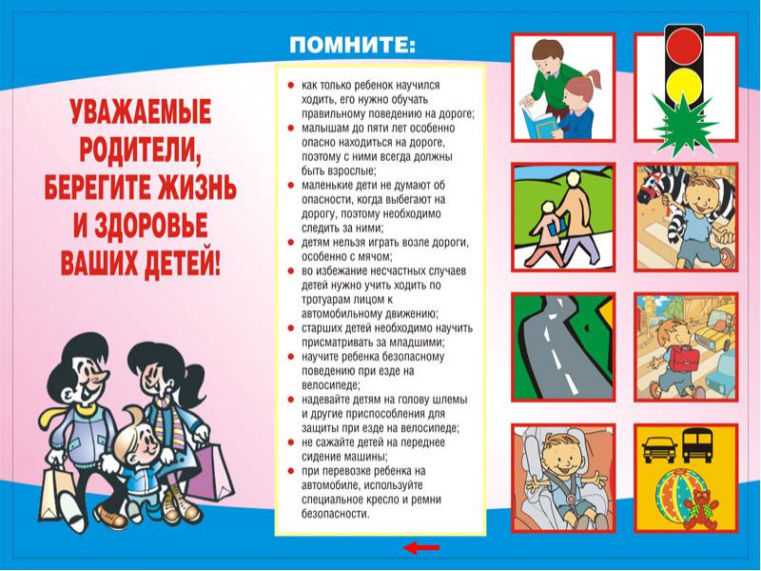

- як толькі дзіця навучылася хадзіць, яго патрэбна навучыць правільным паводзінам на дарозе;

-дзецям да пяці год асабліва небяспечна знаходзіцца на дарозе, таму з імі заўсёды павінны быць дарослыя;

-малыя дзеці не думаюць аб небяспецы, калі выбягаюць на дарогу, таму неабходна сачыць за імі;

- дзецям нельга гуляць каля дарогі, асабліва з мячом;

- каб пазбегнуць няшчасных выпадкаў, дзяцей неабходна навучыць хадзіць па тратуарах тварам да аўтамабільнага руху;

- старэйшых дзяцей неабходна навучыць прыглядваць за малодшымі;

- навучыце дзіця бяспечным паводзінам пры яздзе на веласіпедзе;

- не садзіце дзяцей на пярэдняе сядзенне машыны;

- пры перавозцы дзіцяці на аўтамабілі, выкарыстоўваце спеціяльнае крэсла і рамні бяспекі.

**ПАВАЖАНЫЯ БАЦЬКІ, БЕРАЖЫЦЕ ЖЫЦЦЁ І ЗДАРОЎЕ ВАШЫХ ДЗЯЦЕЙ!**

**ПАМЯТАЙЦЕ:**